Missaglia: all’8° corso
di P.C. boom di iscritti
Missaglia
Ancora una volta il tutto esaurito per l’ottavo corso di protezione civile organizzato dal gruppo di Casatenovo che quest’anno terrà le proprie lezioni presso un’aula messa a disposizione presso la frazione di Maresso dall’amministrazione comunale guidata dal sindaco Marta Casiraghi. All’appello hanno risposto in 72 e l’altra sera si è tenuta la prima lezione.
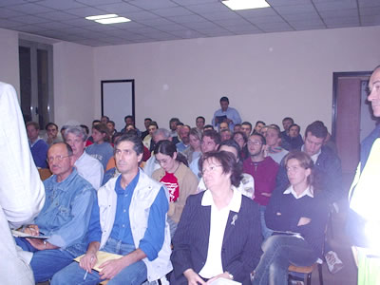

Ad aprire i lavori è stato il presidente dell’associazione Franco Astori, che ha letto a tutti gli auguri di buon lavoro inviati qualche giorno prima dal dottor Guido Bertolaso, capo del Dipartimento protezione civile. A seguire, l’intervento del sindaco Marca Casiraghi e quello dell’assessore Vittorio Riva. Relatore della prima delle sei serata in programma, Fabio Valsecchi, responsabile del Servizio Protezione Civile della Provincia di Lecco.
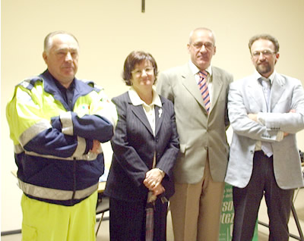

Vittorio Riva, Marta Casiraghi, Franco Astori e Fabio Valsecchi
Nella seconda lezione, la dottoressa Laura Motolese, vice prefetto aggiunto in prefettura a Lecco si concentrerà sulla prevenzione, la normativa e l’organizzazione della struttura della protezione civile in Italia, fornendo poi una serie di dati su tutti i piani di protezione civile a livello comunale. Marco Pellegrini, segretario del corpo di Casatenovo, porterà la sua testimonianza di volontariato attivo all’interno della protezione civile, prendendo in considerazione la normativa sulla sicurezza e le garanzie per i volontari. Nella terza lezione, il radioamatore Emilio Rota affronterà il tema delle comunicazioni in stato di normalità e di emergenza. La quarta lezione vedrà sedersi sul tavolo dei relatori Ezio Maggioni, responsabile della squadra recupero del corpo volontari protezione civile della Brianza. Nella sua relazione affronterà i temi della logistica, delle tecniche di recupero e dell’autotutela. La quinta lezione sarà tenuta dal dottor Renato Citterio che si concentrerà sui temi sanitari, mentre la chiusura dei lavori sarà riservata a Flavia Moro, insegnante e componente del gruppo lavoro “Scuola sicura” della prefettura di Milano che parlerà degli aspetti di psicologia da catastrofe.

